**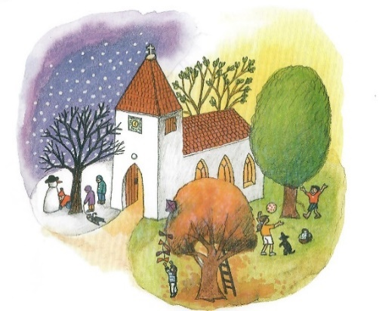

Brigitte Gmür Katharina Leser

[gmueba@bluewin.ch](mailto:gmueba@bluewin.ch) [katharina.leser@ref-utg.ch](mailto:katharina.leser@ref-utg.ch)

071 983 55 64 / 079 464 41 25 071 983 15 56

Liebe Familien

Es sind dieses Jahr vier Feiern «Fiire mit de Chliine» geplant.

**Samstag, 15. März 2025, 09.30 Uhr evangelische Kirche Feld, Bütschwil**

**Samstag, 14. Juni 2025, 09.30 Uhr** **kath. Pfarrkirche St. Kilian, Bütschwil**

**Samstag, 13. September 2025, 09.30 Uhr evangelische Kirche Feld, Bütschwil**

**Samstag, 13. Dezember 2025, 09.30 Uhr kath. Pfarrkirche St. Kilian, Bütschwil**

Was ist «Fiire mit de Chliine»?

Diese ökumenische Feier wird speziell für Kinder bis und mit Kindergartenalter und ihre Familien gestaltet. «Fiire mit de Chliine» sind ökumenische Kindergottesdienste für Kinder mit Begleitung.   
  
In den Feiern werden Themen aus der Bibel und dem alltäglichen Leben in einer Sprache und Form behandelt, die die Kinder verstehen und mitgestalten können. Das gemeinsame Feiern bietet wertvolle Impulse auch für die religiöse Erziehung. Mit Singen, Beten, Geschichten hören und erleben, entdecken und erfahren die Kinder, dass im Kleinen und Grossen das einmalige Wirken von Gott verborgen ist. Der anschliessende Znüni bietet Raum für Begegnungen.

**Wir laden Sie herzlich zum nächsten «Fiire mit de Chliine» ein:**

**Samstag, 15. März 2025, 09.30 Uhr, evangelische Kirche Feld, Bütschwil**

Bitte notieren Sie sich die obenstehenden Daten. Die Werbung anhand von Plakaten und Flyer wird zur Sorgfalt der Umwelt nicht mehr genutzt. Im Kirchenboten, im Pfarrei Forum und im Mitteilungsblatt Bütschwil wird auf die einzelnen «Fiiren» aufmerksam gemacht.

Wir freuen uns auf viele kleine und grosse Besucher.

Herzliche Grüsse

Das Team « Fiire mit de Chliine»

*Brigitte Gmür, Katharina Leser, Anita Scherrer, Janette Breitenmoser,*

*Stefanie Hausammann, Petra Glatthard und David Schmucki*